Муниципальное бюджетное дошкольное образовательное учреждение

«Детский сад № 35 комбинированного вида»

**Музыкальная тропа здоровья**

познавательная игра-ходилка

Составители:

Котикова Н.В.,

педагог-психолог,

Маланина О.В.,

учитель-логопед,

Шабалина Э.И.,

музыкальный руководитель

**«Музыкальная тропа здоровья»**

*Цель:* сохранение эмоционального здоровья старших дошкольников средствами музыкотерапии

*Задачи:*

мотивировать на ценностное отношение к своему здоровью;

развивать когнитивные функции воспитанников средствами музыкотерапии;

обучить игровым приёмам психологической разгрузки;

способствовать применению практических навыков здоровьесбережения в самостоятельной деятельности;

воспитывать положительное эмоциональное отношение к окружающему миру, самому себе, сверстникам.

*Оборудование:* диатонические колокольчики (6 штук), панно с пустыми клетками, картинки, показывающие здоровый образ жизни (свежий воздух, правильное питание, хороший сон, режим дня, гигиена, занятие спортом, хорошее настроение), модель ствола березы, листья разных деревьев, музыкальная колонка, кубик с цветными гранями согласно схеме, кегли, конусы.

*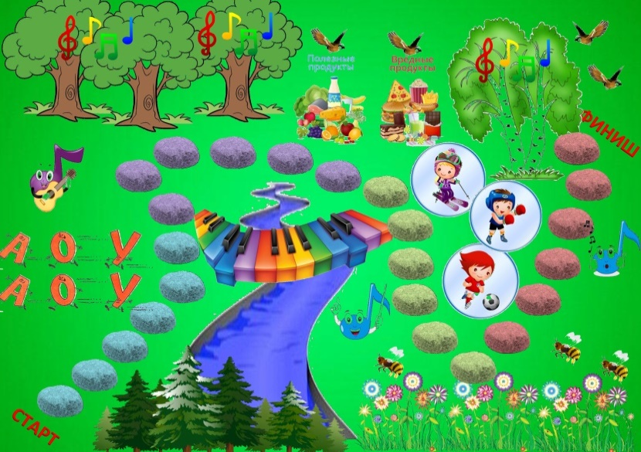Условные обозначения на схеме*: тропинка голубого цвета – задания от педагога-психолога; фиолетового цвета – учителя-логопеда, зеленого цвета – инструктор по физической культуре; красного цвета – музыкального руководителя.

*План-схема игры-ходилки «Музыкальная тропа здоровья»*

**Ход НОД:**

*Педагог-психолог:*

Здравствуйте, ребята! Я рада видеть ваши открытые улыбки! О чем они говорят? *(ответы детей).*

– Вижу ваше хорошее настроение и предлагаю вам побродить по лесу! Согласны? *(ответы детей)*. Ну, тогда…

Нужно нам закрыть глаза,

Сделать два больших прыжка, Руки вытянуть вперед,

А затем – наоборот.

Всем на месте, покружиться, чтоб в лесу нам очутиться.

Там вас будет ждать тропа, вам пройти ее пора

Все секреты разгадать, как здоровым стать! (*Звучит аудиозапись голосов птиц)*

*Педагог-психолог:* Ребята! Мы очутились на музыкальной тропе здоровья с секретами, которые вам предстоит разгадать. За каждый раскрытый секрет вы будете получать картинки, но для чего они нужны, вы узнаете, когда пройдете всю музыкальную тропу.

– Перед нами первое испытание, густой непроходимый лес, где же наша тропа? Ее не видно. Мне кажется, мы заблудились? Главное спокойствие, без паники! Что же нам делать? *(варианты ответов детей).*

– Согласна! Будем звать на помощь, пропевая звуки: Аааааа-Иииии *(дети пропевают звуки с разной силой голоса).*

– Вот мы и раскрыли первый секрет музыкальной тропы здоровья. Пропевание звуков способствует снятию нервного напряжения, насыщает наш организм кислородом и активно воздействует на мозг. Это поможет нам идти дальше по тропе без страха, бодро, с хорошим настроением и уверенно.

*Педагог-психолог:* Вы получаете первую картинку *(хорошее настроение).* – А еще я даю вам кубик, грани которого имеют разный цвет. Бросая кубик, вы узнаете, по тропе какого цвета следует идти. Так вы никогда больше не заблудитесь!

– Бросайте кубик! И смело идите вперед раскрывать новые секреты!

|  |  |  |
| --- | --- | --- |
|  |  |  |
|  |  |  |

*Учитель-логопед:* Здравствуйте,ребята! Мое задание – непростое! Чтоб его выполнить, нужно хорошо знать, какие продукты питания относятся к вредной и полезной пище.

Перед вами игровое поле и картинки с изображением продуктов питания. Услышав свое имя, вы действуете согласно моей инструкции (*например, Саша встанет в правый верхний угол).* – У каждого на поле лежат две карточки. Вам нужно выбрать только

1 карточку с изображением полезного продукта. Объяснить свой выбор. Затем с помощью диатонического колокольчика определить количество слогов в этом слове *(например, в слове молоко, три слога).*

– Вы успешно справились с заданием, смогли правильно сориентироваться, определить количество слогов в слове и раскрыть секрет правильной

и здоровой пищи.

*Учитель-логопед:* Овощи и фрукты – полезные продукты!

И не забывай про супчик,  
 Будешь ты здоров, голубчик!

*(вручается картинка «Правильное питание»).*

– Бросайте кубик! Вас ждут новые секреты!

*Инструктор по физической культуре:* ребята, вы успешно идете по тропе здоровья. У меня для вас вопрос, на что это похоже? *(из мягких модулей выложена гусеница)*. Предлагаю вам превратиться в «гусеницу» и понять, как же она двигается.

*Подвижная игра «Гусеница».*

– Важно соблюдать правила игры: встаете друг за другом в одну цепочку, держа друг друга за пояс двумя руками, изображая «гусеницу». Самая главная ваша задача – сохранить целостность гусеницы. Первый игрок – «голова», последний – «хвост».  «Голова» гусеницы начинает движение вперёд, под музыку, выполняя задания (*пройти по извилистой тропе, не наступая на «камни»).* «Туловище» гусеницы старается в точности повторить все движения «головы». Когда останавливается музыка, «голова» поворачивается к игроку сзади, гладит его по голове и становится

в хвост гусеницы. Игра повторяется с «новой головой» и новыми движениями.

– Молодцы! Вы проявили свои способности: активность, сплоченность

и у вас получилась отличная гусеница, пришедшая к финишу в полном составе.

*Инструктор по физической культуре:* Будем вместе мы играть,  
 Бегать, прыгать и скакать.

Спорт полезен и игра,  
 Занимайся, детвора!

– Смело бросайте кубик! Идите вперед, за новыми секретами! (*получают картинку «Занятие спортом»).*

*Музыкальный руководитель:*  Ребята, как вы вовремя пришли! Помогите мне, по стволу определите название дерева *(береза*). По каким признакам вы узнали? *(дети отвечают*).

*Музыкальный руководитель:* на березе нет ни одного листочка, а под деревом их много и они все разные.Нужно выбрать только березовые листья и с помощью прищепок закрепить их на дереве *(дети выполняют задание).*

– Какое красивое дерево получилось! Для чего нужно беречь и защищать деревья? (*ответы детей*).

– Верно, свежий воздух нам просто необходим, чтобы дышать.

*Звучит мелодия* [*русской*](https://ru.wikipedia.org/wiki/%D0%A0%D1%83%D1%81%D1%81%D0%BA%D0%B0%D1%8F_%D0%BD%D0%B0%D1%80%D0%BE%D0%B4%D0%BD%D0%B0%D1%8F_%D0%BF%D0%B5%D1%81%D0%BD%D1%8F)[*народн*](https://ru.wikipedia.org/wiki/%D0%A0%D1%83%D1%81%D1%81%D0%BA%D0%B0%D1%8F_%D0%BD%D0%B0%D1%80%D0%BE%D0%B4%D0%BD%D0%B0%D1%8F_%D0%BF%D0%B5%D1%81%D0%BD%D1%8F)*ой* [*хороводн*](https://ru.wikipedia.org/wiki/%D0%A5%D0%BE%D1%80%D0%BE%D0%B2%D0%BE%D0%B4)*ой песни «Во поле береза стояла».*

– Ребята, вы узнали эту песню? *(ответы детей)*

Беседа с детьми: Какой характер песни? Какие движения можно

соотнести с этой песней? *(плавные движения рук и перемещения в кругу).*

– Предлагаю встать в круг на танец и выразить в движениях лиричный характер песни *(танцуют).*

*Музыкальный руководитель:* Ребята, какое настроение у вас сейчас? *(ответы детей).*

– Вы смогли передать радость и хорошее настроение через плавные движения тела. Какой секрет вы открыли? *(ответы детей) (Вручается картинка «Свежий воздух»).*

*Учитель-логопед:* Ребята, вы успешно прошли музыкальную тропу здоровья и получили картинки. Перед вами памятка «Секреты здоровья» дополните ее вашими картинками *(дети добавляют и проговаривают значение каждой картинки).*

|  |  |  |
| --- | --- | --- |
|  |  |  |
|  |  |  |
|  | | |

*Педагог-психолог:* Я вижу на ваших лицах улыбку. Это очень хорошо! Ведь радостное, хорошее настроение помогает нашему организму быть физически и эмоционально здоровыми.

Будем чаще дарить друг другу улыбки! Доброго всем здоровья!